- Przeczytaj zdania. Skreśl te wyrazy, które nie pasują do treści. Przepisz zdania.

Nauczyciel sprawdza pyta zeszyty.
Uczniowie piszą odbijają listy do babci.
Ania pisze śpiewa na tablicy zdania.
Dyżurni podlewają wyrywają kwiatki na oknie.

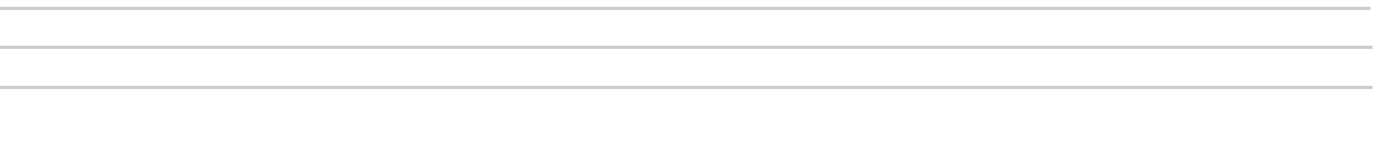
- Podkreśl w zdaniach wyrazy, które brzmią tak samo, ale mają inne znaczenie.
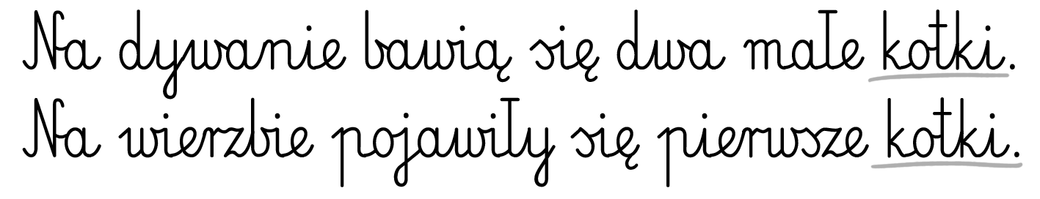
wzór:

Bluza Kasi zapina się na błyskawiczny zamek.
Królewski zamek stoi na wysokim wzgórzu.

Ania uwielbia jeść słodkie krówki.
Mama Adama ma dwie łaciate krówki.

Zosia posadziła na grządce irysy.
Jasio lubi jeść twarde irysy.

Do ogródka przyleciał duży bąk.
Kolorowy bąk to ulubiona zabawka Olka.

Metalowa piłka ma ostre zęby.
Gumowa piłka skacze po podłodze.

Szara myszka ucieka do dziury.
Myszka umożliwia poruszanie kursorem po ekranie monitora.
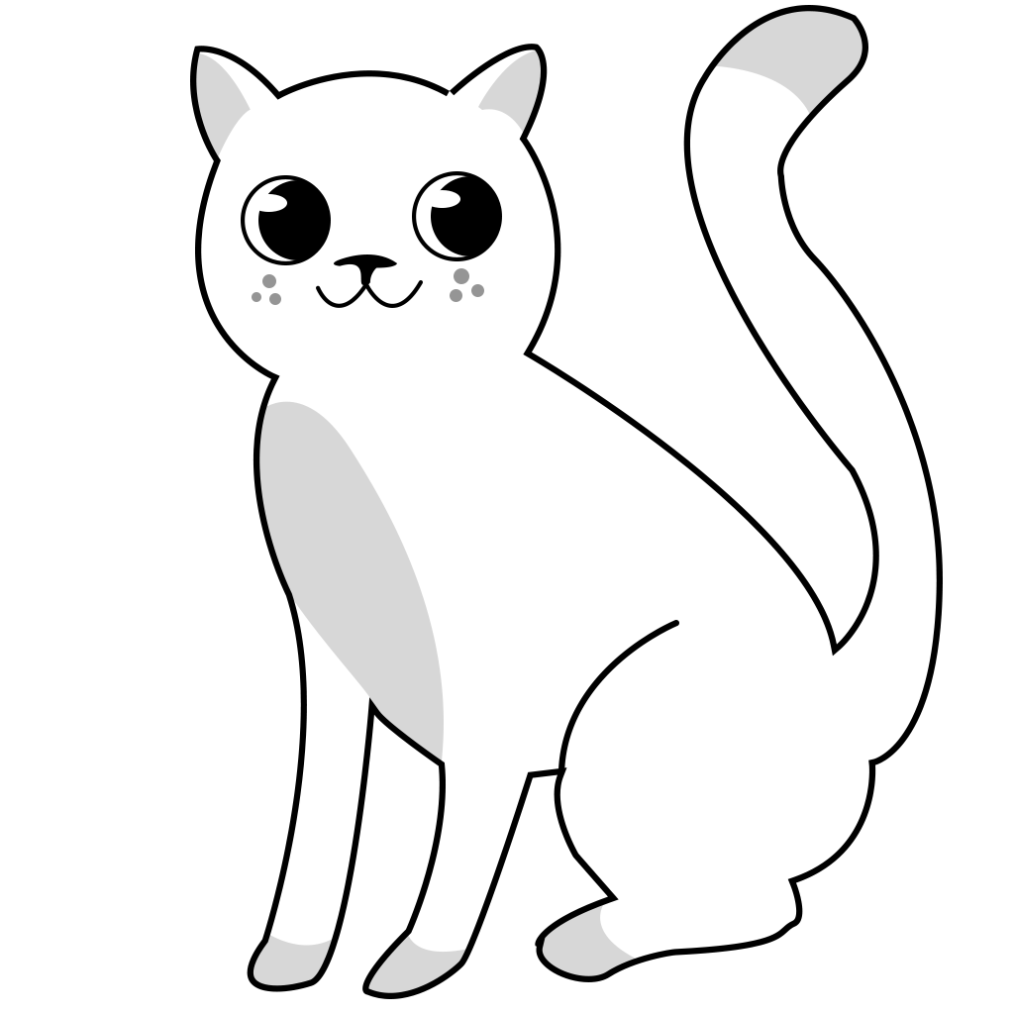
- Uzupełnij tabelkę podkreślonymi wyrazami według wzoru.

 | jeden |  | więcej
ten | kotek | te | kotki
ten |  | te
ten |  | te
ten |  | te
ta |  | te
ta |  | te
ta |  | te

